**คู่มือการใช้งาน**

**แอพพลิเคชั่นเช็คชื่อด้วยสแกนใบหน้า**

**สารบัญ**

|  |  |  |  |  |  |  |  |  |
| --- | --- | --- | --- | --- | --- | --- | --- | --- |
| เรื่อง | | | | | |  | | หน้า |
|  | สารบัญ | | | | | | | ก |
|  | สารบัญรูป | | | | | | | ค |
|  | บทที่ 1 บทนำ | | | | | | | 1 |
|  | | | | 1.1 ความเป็นมาของโครงการ | | | | 1 |
|  | | | | 1.2 วัตถุประสงค์ | | | | 2 |
|  | | | | 1.3 เป้าหมาย | | | | 2 |
|  | | | | 1.4 ผลที่คาดว่าได้รับ | | | | 2 |
|  | บทที่ 2สิทธิ์การเข้าใช้งานระบบและขั้นตอนการเข้าใช้งาน | | | | | | | 3 |
|  | | | | 2.1 สิทธิ์การเข้าใช้งานระบบ | | | | 3 |
|  | | | | | | | 2.1.1 ประเภทสิทธิ์การเข้าใช้งานระบบทั้งหมด | 3 |
|  | | | | | | | 2.1.2 ความสัมพันธ์ระหว่างประเภทสิทธิ์การเข้าใช้งาน | 3 |
|  | | บทที่ 3 การใช้งานระบบสั่งจองวัคซีน Covid-19 RVS | | | | | |  |
|  | | | (Reserve Vaccine System) ในส่วนของการเข้าใช้งาน | | | | | 6 |
|  | | | | | 3.1 การกรอกรหัสเข้าใช้งานผู้ใช้ของตนเอง | | | 6 |
|  | | บทที่ 4 การใช้งานระบบสั่งจองวัคซีน Covid-19 RVS | | | | | |  |
|  | | | (Reserve Vaccine System) ในส่วนของผู้จอง | | | | | 7 |
|  | | | | | 4.1การแก้ไขโปรไฟล์ | | | 7 |
|  | | | | | 4.2 การสั่งจองวัคซีน | | | 9 |
|  | | บทที่ 5 การใช้งานระบบสั่งจองวัคซีน Covid-19 RVS | | | | | |  |
|  | | | (Reserve Vaccine System) ในส่วนของโรงพยาบาล | | | | | 16 |
|  | | | | | 5.1 การตั้งค่าโรงพยาบาล | | | 16 |
|  | | | | | 5.2 การตั้งค่าบัญชีธนาคาร | | | 17 |
|  | | | | | 5.3 การจัดการคิวจอง | | | 17 |
|  | | | | | 5.4 การแก้ไขข้อมูลรอบจอง | | | 19 |
|  | | | | | 5.5 การจัดการข้อมูลออเดอร์ | | | 20 |
|  | | | | | 5.6 การนัดฉีดวัคซีน | | | 22 |

**สารบัญ(ต่อ)**

|  |  |  |  |
| --- | --- | --- | --- |
| เรื่อง | |  | หน้า |
|  | บทที่ 6 การใช้งานระบบสั่งจองวัคซีน Covid-19 RVS | |  |
|  | (Reserve Vaccine System) ในส่วนของแอดมิน | | 25 |
|  | | 6.1 การจัดการผู้ใช้ | 25 |
|  | | 6.2 การจัดการร้านโรงพยาบาล | 28 |
|  | |
|  | |
|  | |

**สารบัญภาพ**

|  |  |  |  |
| --- | --- | --- | --- |
|  | |  | หน้า |
|  | ภาพที่ 3.1 ภาพการกรอกรหัสเข้าใช้งานของฝั่งโรงพยาบาล | | 6 |
|  | ภาพที่ 3.2 ภาพการกรอกรหัสเข้าใช้งานของฝั่งผู้จอง | | 6 |
|  | ภาพที่ 4.1 การเข้าไปแก้โปรไฟล์ | | 7 |
|  | ภาพที่ 4.2 การแก้ไขโปรไฟล์ | | 8 |
|  | ภาพที่ 4.3 หน้าการค้นหาวัคซีน | | 9 |
|  | ภาพที่ 4.4 ภาพแสดงรายละเอียด | | 10 |
|  | ภาพที่ 4.5 แสดงหน้าชำระค่าฉีดวัคซีน | | 11 |
|  | ภาพที่ 4.6 การส่งหลักฐาน | | 12 |
|  | ภาพที่ 4.7 การเข้าไปดูสถานการณ์จอง | | 13 |
|  | ภาพที่ 4.8 แสดงการจองของผู้จอง | | 14 |
|  | ภาพที่ 4.9 การแสดงสถานะ | | 15 |
|  | ภาพที่ 5.1 ภาพการกรอกข้อมูลโรงพยาบาล | | 16 |
|  | ภาพที่ 5.2 การกรอกข้อมูลบัญชีธนาคาร | | 17 |
|  | ภาพที่ 5.3 แสดงการค้นหาคิวจอง | | 17 |
|  | ภาพที่ 5.4 การเพิ่มข้อมูลรอบจอง | | 18 |
|  | ภาพที่ 5.5 การแก้ไขรอบจอง | | 19 |
|  | ภาพที่ 5.6 การแสดงข้อมูลออเดอร์ | | 20 |
|  | ภาพที่ 5.7 การยืนยันการลบ | | 20 |
|  | ภาพที่ 5.8 การตรวจสอบข้อมูลออเดอร์ | | 21 |
|  | ภาพที่ 5.9 การกำหนดวันฉีดเข็มแรก | | 22 |
|  | ภาพที่ 5.10 การแสดงสถานการณ์นัดฉีดวัคซีน | | 22 |
|  | ภาพที่ 5.11 รายละเอียดข้อมูลออเดอการนัดเข็มหนึ่ง | | 23 |
|  | ภาพที่ 5.12 รายละเอียดข้อมูลออเดอการนัดเข็มหนึ่ง | | 24 |
|  | ภาพที่ 5.13 รายละเอียดข้อมูลออเดอการนัดเข็มสอง | | 24 |
|  | ภาพที่ 6.1 หน้าการจัดการข้อมูลผู้ใช้ | | 25 |
|  | ภาพที่ 6.2 การเพิ่มผู้ใช้ | | 26 |
|  | **ภาพที่ 6.3 การแก้ไขผู้ใช้** | | 27 |
|  | **ภาพที่ 6.4 การจัดการร้านโรงพยาบาล** | | 28 |

**สารบัญภาพ(ต่อ)**

|  |  |  |  |
| --- | --- | --- | --- |
|  | |  | หน้า |
|  | ภาพที่ 6.5 การเพิ่มโรงพยาบาล | | 29 |
|  | ภาพที่ 6.6 การแก้ไขโรงพยาบาล | | 29 |

**บทที่ 1**

**บทนำ**

**1.1 ความเป็นมาของโครงการ**

ณ ปัจจุบันนี้ปัญหาโรคระบาดเชื้อไวรัสโคโรนาสายพันธุ์ใหม่ 2019 หรือโควิด-19 ที่เกิดขึ้นในปัจจุบันซึ่งทำให้เกิดการใช้ชีวิตวิถีใหม่หรือที่เรียกกันว่าว่า "New-Normal" ซึ่งไวรัสโควิด-19 นั่นมีความรุนแรงที่สามารถแพร่กระผ่านสารคัดหลั่งและละอองต่างๆได้อย่างรวดเร็วทั้งนี้ยังสามารถกระจายเข้าสัตว์และผ่านน้ำและซากสิ่งมีชีวิตซึ่งถ้าสิ่งเหล่านี้มีเชื้อไวรัสโควิด-19 อยู่จะยังสามารถกระจายเชื้อไวรัสโควิด-19 เข้าสู่สิ่งมีชีวิตได้อยู่ดังนั้นทั่วโลกจึงคิดค้นวัคซีนที่จช่วยลดความรุนแรงของเชื้อไวรัสโควิด-19 ซึ่งเป็นวัคซีนแบบเร่งด่วนซึ่งได้มีหลายแบบให้เลือกซึ่งแต่ละประเภทนั้นจะมีประสิทธิภาพและผลข้างเคียงที่แตกต่างกันขึ้นอยู่กับวิธีการผลิตของวัคซีนนั้นๆและเชื้อไวรัสโควิด-19 นั้นมีความสามารถในการกลายพันธุ์ที่สามารถเพิ่มความสามารถในการแพร่กระจายได้มากขึ้น

เนื่องจากปัญหาไวรัสโควิด-19จึงทำให้เราเกิดความคิดขึ้นมาในการจองวัคซีนในโรงพยาบาลต่างๆและสามารถเลือกยี่ห้อวัคซีนที่ผู้ใช้ต้องการจะฉีดได้โดยไม่ต้องมีการบังคับให้ฉีดวัคซีนที่ไร้ประสิทธิภาพและไม่สามารถกันผลร้ายของเชื้อไวรัสโคโรนาสายพันธุ์ใหม่ 2019 ได้ดังนั้นผู้ใช้ทุกคนควรจะได้รับการฉีดวัคซีนโดยสมัครใจและเลือกชนิดและสถานที่ที่ต้องการจะฉีดซึ่งวัคซีนที่ดีนั้นควรมีผลการวิจัยมารองรับเพื่อให้ร่างกายนั้นสามารถผลิตเซลล์เม็ดเลือดขาวที่ใช้ในการกำจัดเชื้อไวรัสโควิด-19 ได้และควรเข้ากับชีวิตวิถีใหม่โดยการไม่ต้องไปเจอหน้ากันและลดการพบปะที่ไม่จำเป็นและไม่ต้องไปพื้เม็ดนที่เสี่ยงและหลีกเลี่ยงการไปพื้นที่ที่แออัดได้อีกด้วยแต่ทั้งนี้การฉีดวัคซีนนั้นต่อให้ครบสองเข็มยังสามารถติดไวรัสโควิด-19ได้อยู่จึงจำเป็นต้องให้ประชากรฉีดวัคซีนโควิด-19 เพื่อสร้างภูมิคุ้มกันหมู่

 ดังนั้นปัญหาในการจองวัคซีนข้างต้นผู้วิจัยจึงมีแนวคิดในการนำระบบเทคโนโลยีสารสนเทศมาประยุกต์ใช้ในการลดปัญหาที่ในการจองวัคซีนและลดปัญหาในการพบปะและการเดินทางไปพื้นที่เสี่ยงหรือพื้นที่แออัดผู้วิจัยจึงดำเนินการสร้างระบบสั่งจองวัคซีน Covid-19 RVS (Reserve Vaccine System) ที่สามารถเลือกฉีดวัคซีนได้ตามที่ผู้ใช้ต้องการและสามารถเลือกสถานที่ที่ผู้ใช้ต้องการที่จะฉีดวัคซีนโควิด-19เพื่อให้ผู้ใช้นั้นได้เลือกวัคซีนที่ผู้ใช้นั้นมั่นใจและเพื่อลดอัตตราการเสียชีวิตเนื่องจากโควิด-19 จึงจำเป็นต้องให้ประชากรทั้งหมดนั้นได้ฉีดวัคซีนโควิด-19 ทั้งนี้ระบบนี้สามารถใช้ในการต่อยอดเพื่อในอนาคตสามารถจองวัคซีนอื่นได้นอกจากวัคซีนโควิด-19 ในอนาคตได้อีกมากมายและเมื่อประชากรทั้งหมดฉีดวัคซีนโควิด-19 จะเกิดภูมคุ้มกันหมู่ขึ้นแล้วเราจะได้ไม่จำเป็นต้องใส่หน้ากากและได้เห็นคนที่เรารักได้ทุกที่ทุกเวลา

|  |
| --- |
| **1.2 วัตถุประสงค์** |
| 1.2.1 เพื่อสร้างระบบสั่งจองวัคซีน Covid-19 RVS (Reserve Vaccine System) |
| 1.2.2 เพื่อหาประสิทธิภาพของ ระบบสั่งจองวัคซีน Covid-19 RVS (Reserve Vaccine System) |

**1.3 เป้าหมาย**

เพื่อสั่งจองวัคซีนโควิด-19 สำหรับคนทั่วไปและการเพิ่มเปิดจองวัคซีนสำหรับบุคลากรทางการแพทย์ซึ่งสามารถช่วยในการให้ผู้คนเข้าถึงวัคซีนได้มากขึ้น

**1.4 ผลที่คาดว่าได้รับ**

มีคู่มือแนะนำ วิธีการใช้งานระบบสั่งจองวัคซีน Covid-19 RVS (Reserve Vaccine System)เพื่อใช้ในการประเมินความรู้ความสามารถ และทักษะ ซึ่งสามารถประเมินได้หลายคุณลักษณะ และ เพื่อใช้สำหรับศึกษาเรียนรู้ และทำความเข้าใจในการใช้ งานระบบฯ ได้ในอนาคต

**บทที่ 2**

**สิทธิ์การเข้าใช้งานระบบและขั้นตอนการเข้าใช้งาน**

**2.1 สิทธิ์การเข้าใช้งานระบบ**

ระบบสั่งจองวัคซีน Covid-19 RVS (Reserve Vaccine System) เพื่อสั่งจองวัคซีนโควิด-19 สำหรับคนทั่วไปและการเพิ่มเปิดจองวัคซีนสำหรับบุคลากรทางการแพทย์ซึ่งสามารถช่วยในการให้ผู้คนเข้าถึงวัคซีนได้มากขึ้น ดังนั้นระบบสั่งจองวัคซีน Covid-19 RVS (Reserve Vaccine System) จึงมีการกำหนดสิทธิ์การเข้าใช้งานระบบ ให้สามารถเข้าใช้งานได้ตามความต้องการของผู้ใช้โดยมีรายละเอียดสิทธิ์การเข้าใช้งานระบบ ดังนี้

**2.1.1 ประเภทสิทธิ์การเข้าใช้งานระบบทั้งหมด**

ระบบสั่งจองวัคซีน Covid-19 RVS (Reserve Vaccine System)ได้มีการแบ่งประเภทสิทธิ์การใช้งานระบบดังต่อไปนี้

1) admin

1) booker

2) employee

**2.1.2 ความสัมพันธ์ระหว่างประเภทสิทธิ์การเข้าใช้งาน**

ระบบกับเมนูของระบบ ระบบสั่งจองวัคซีน Covid-19 RVS (Reserve Vaccine System)มีการกำหนดบทบาทหน้าที่และการเข้าถึงเมนูต่างๆ ของระบบตามสิทธิ์การเข้าใช้งานดังตารางต่อไปนี้

|  |  |  |  |
| --- | --- | --- | --- |
| ผู้มีสิทธิ์ใช้งานระบบ  เมนูระบบ | แอดมิน | ผู้จอง | โรงพยาบาล |
| การเข้าสู่ระบบใช้งาน | ✓ | ✓ | ✓ |
| การลงทะเบียนเข้าใช้งาน |  | ✓ |  |
| **การทดสอบส่วนของแอดมิน** |  | | |
| การเพิ่มผู้ใช้งาน | ✓ |  |  |
| การเพิ่มโรงพยาบาล | ✓ |  |  |
| กำหนดผู้ใช้โรงพยาบาล | ✓ |  |  |
| **การทดสอบส่วนของโรงพยาบาล** |  | | |
| การกรอกข้อมูลในส่วนของการตั้งค่าโรงพยาบาล |  |  | ✓ |
| การกรอกข้อมูลในส่วนของธนาคาร |  |  | ✓ |
| การค้นหารอบจองวัคซีน |  |  | ✓ |
| การเพิ่มรอบจองวัคซีน |  |  | ✓ |
| การแก้ไขรอบจองวัคซีน |  |  | ✓ |
| การดูข้อมูลออเดอร์ |  |  | ✓ |
| การอนุมัติการชำระเงิน |  |  | ✓ |
| การนัดฉีดวัคซันเข็มหนึ่ง |  |  | ✓ |
| การนัดฉีดวัคซันเข็มสอง |  |  | ✓ |
| การลบรอบข้อมูลออเดอร์ |  |  | ✓ |
| การลบรอบจองวัคซีน |  |  | ✓ |
| **การทดสอบส่วนของผู้จอง** |  | | |
| การแก้ไขโปรไฟล์ของผู้จอง |  | ✓ |  |
| การค้นหาวัคซีนและโรงพยาบาล |  | ✓ |  |
| การผู้จองทำการจองวัคซีน |  | ✓ |  |
| การเปิดที่อยู่ของโรงพยาบาล |  | ✓ |  |
| การจองวัคซีนที่ผู้จองเลือก |  | ✓ |  |

|  |  |  |  |
| --- | --- | --- | --- |
| ผู้มีสิทธิ์ใช้งานระบบ  เมนูระบบ | แอดมิน | ผู้จอง | โรงพยาบาล |
| การส่งหลักฐานการชำระเงิน |  | ✓ |  |
| การดูรายการจองวัคซีนของผู้จอง |  | ✓ |  |
| การเช็คสถานะของตนเอง |  | ✓ |  |

**บทที่ 3**

**การใช้งานระบบสั่งจองวัคซีน Covid-19 RVS (Reserve Vaccine System)**

**ในส่วนของการเข้าใช้งาน**

**3.1 การกรอกรหัสเข้าใช้งานผู้ใช้ของตนเอง**

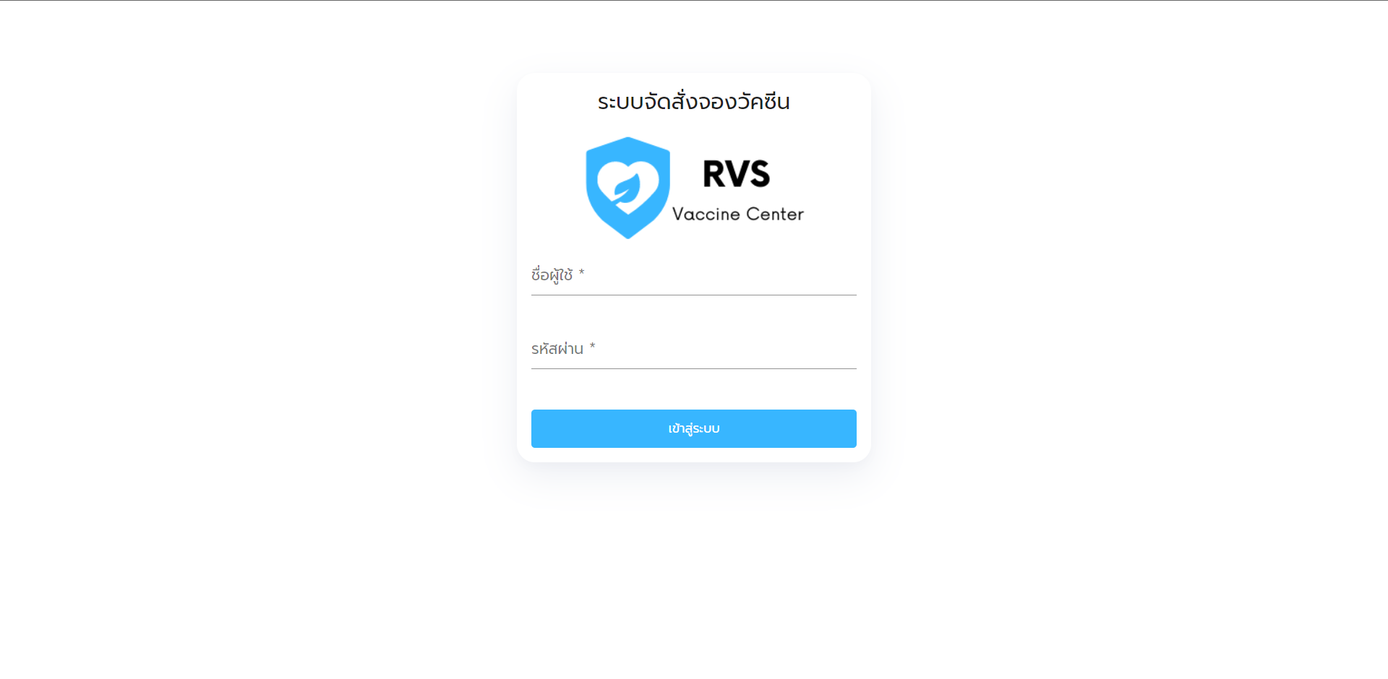

**ภาพที่ 3.1** ภาพการกรอกรหัสเข้าใช้งานของฝั่งโรงพยาบาล

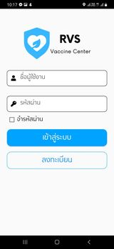

**ภาพที่ 3.2** ภาพการกรอกรหัสเข้าใช้งานของฝั่งผู้จอง

**บทที่ 4**

**การใช้งานระบบสั่งจองวัคซีน Covid-19 RVS (Reserve Vaccine System)**

**ในส่วนของผู้จอง**

**4.1การแก้ไขโปรไฟล์**

สามารถเข้าถึงได้จากการกดรูปตรงมุมซ้ายบน

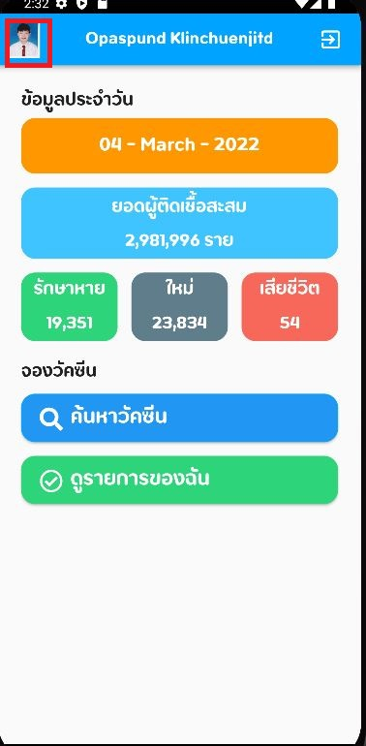

**ภาพที่ 4.1** การเข้าไปแก้โปรไฟล์

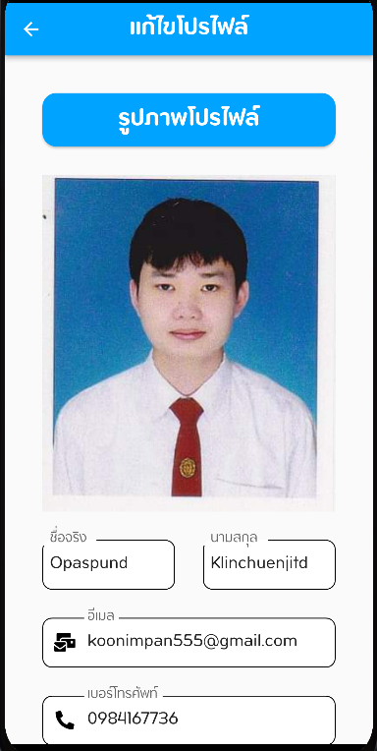

**ภาพที่ 4.2** การแก้ไขโปรไฟล์

เมื่อแก้ไขเสร็จแล้วให้กด  เพื่อแก้ไข

**4.2 การสั่งจองวัคซีน**

กด  เพื่อค้นหาวัคซีนและโรงพยาบาล

เลือกวัคซีนและโรงพยาบาลที่เราต้องการจากช่อง 

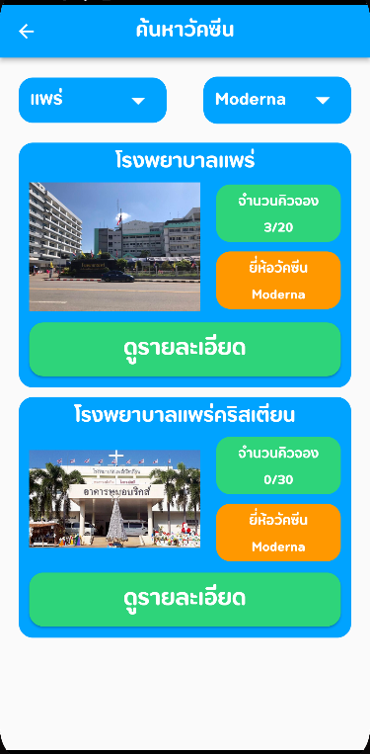

**ภาพที่ 4.3** หน้าการค้นหาวัคซีน

เลือกโรงพยาบาลแล้วจากนั้นกด 

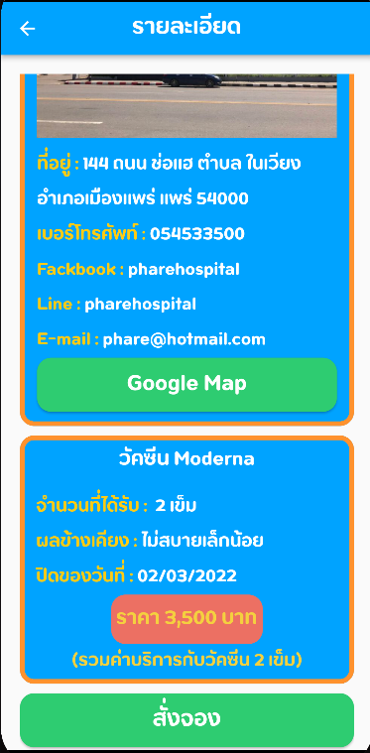

**ภาพที่ 4.4** ภาพแสดงรายละเอียด

กด  เพื่อสั่งจองวัคซีน

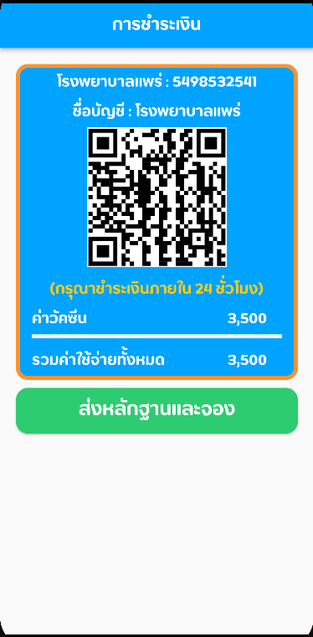

**ภาพที่ 4.5** แสดงหน้าชำระค่าฉีดวัคซีน

ทำการแนบรูปและกรอกข้อมูลและทำการกด 

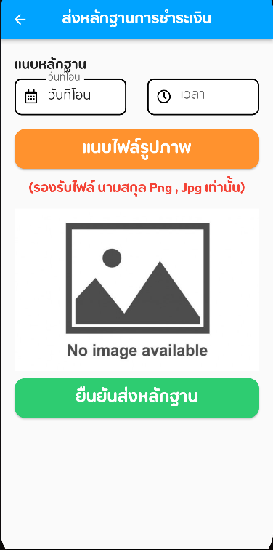

**ภาพที่ 4.6** การส่งหลักฐาน

หลังจากกรอกข้อมูลยืนยันการส่งหลักฐาน 

หลังจากส่งหลักฐานแล้วสามารถดสถานะของเราที่จองได้จาก

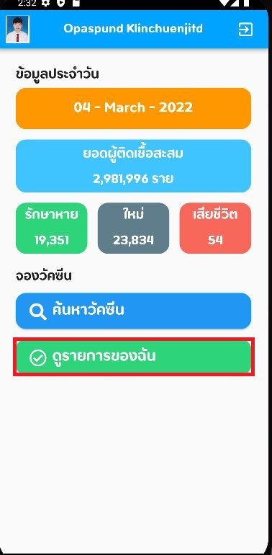

**ภาพที่ 4.7** การเข้าไปดูสถานการณ์จอง

จะสามารถเลือกได้ตามการเลือกของผู้จองจากนั้นกด 

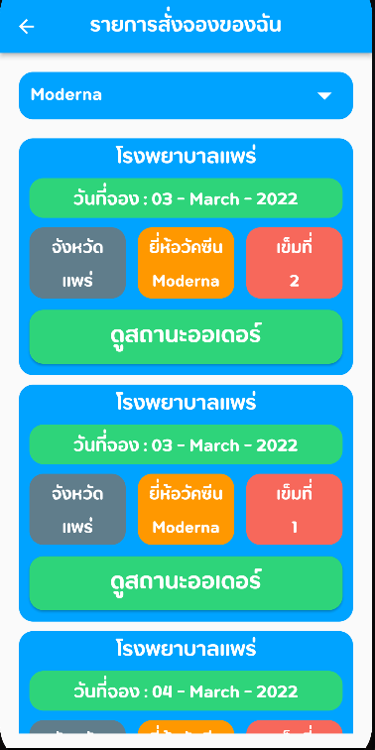

**ภาพที่** **4.8** แสดงการจองของผู้จอง

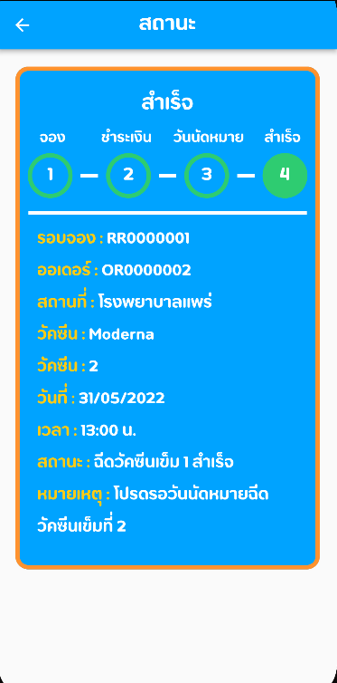

**ภาพที่ 4.9** การแสดงสถานะ

**บทที่5**

**การใช้งานระบบสั่งจองวัคซีน Covid-19 RVS (Reserve Vaccine System)**

**ในส่วนของโรงพยาบาล**

**5.1 การตั้งค่าโรงพยาบาล**

ใส่ข้อมูลของโรงพยาบาลตามต้องการ

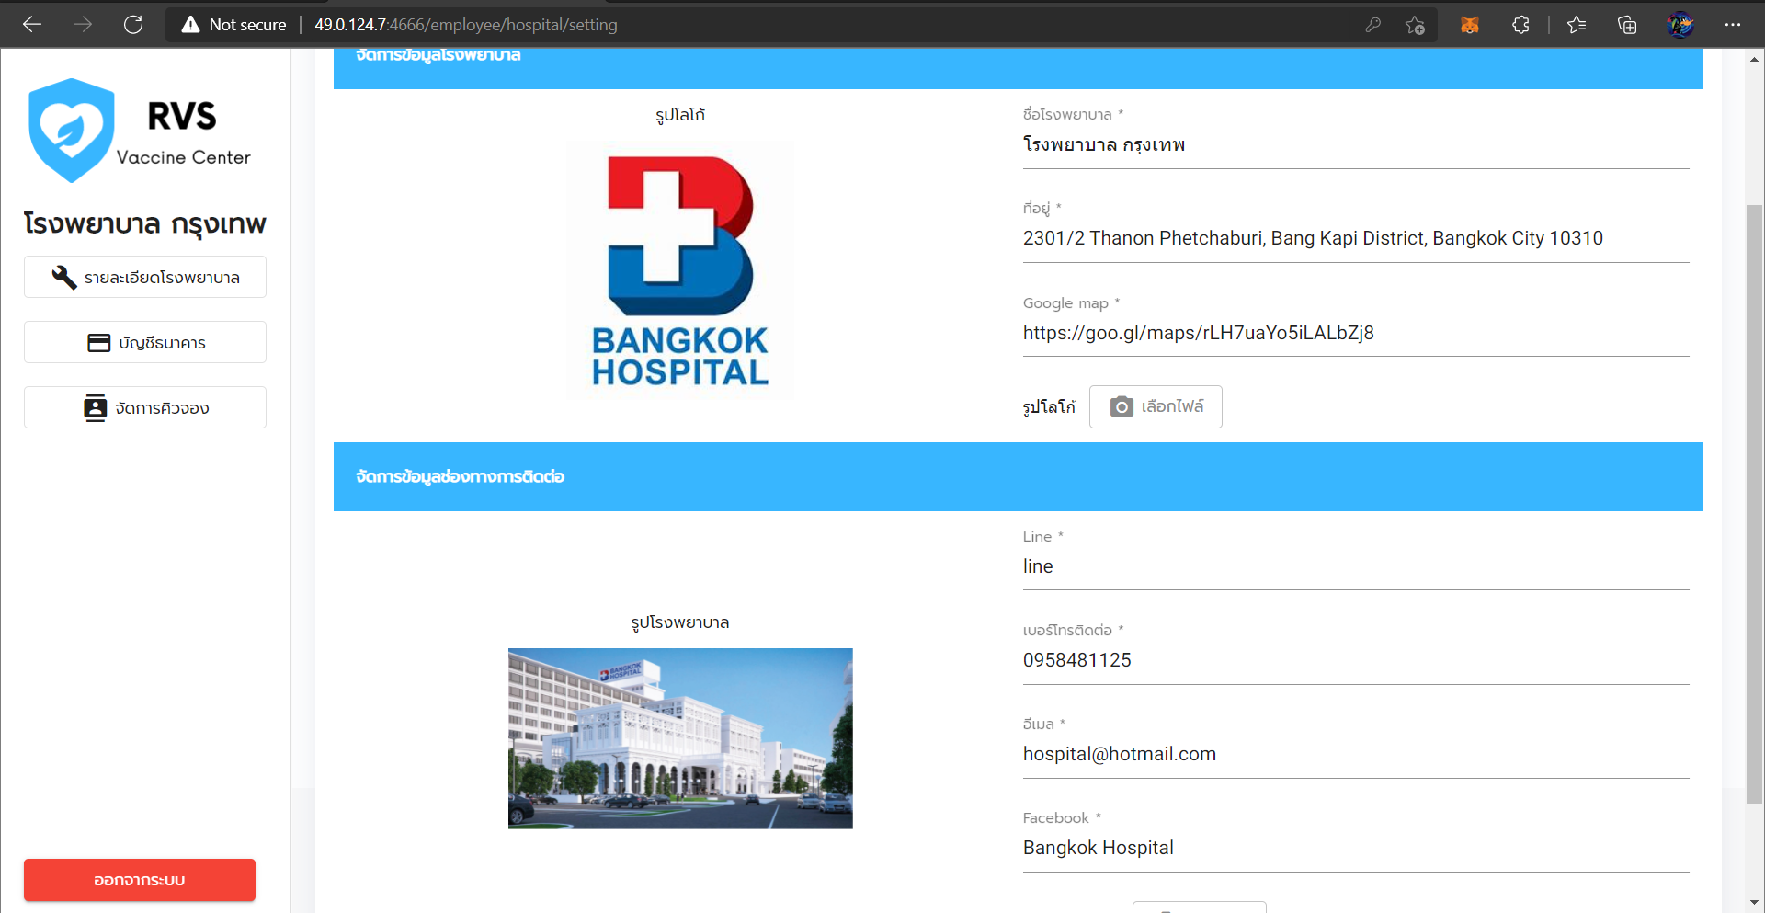

**ภาพที่ 5.1** ภาพการกรอกข้อมูลโรงพยาบาล

หลังจากกรอกข้อมูลแล้วให้กด  เพื่อบันทึกการเปลี่ยนแปลง

**5.2 การตั้งค่าบัญชีธนาคาร**

กด  เพื่อเข้าหน้าจัดการข้อมูลบัญชีธนาคาร

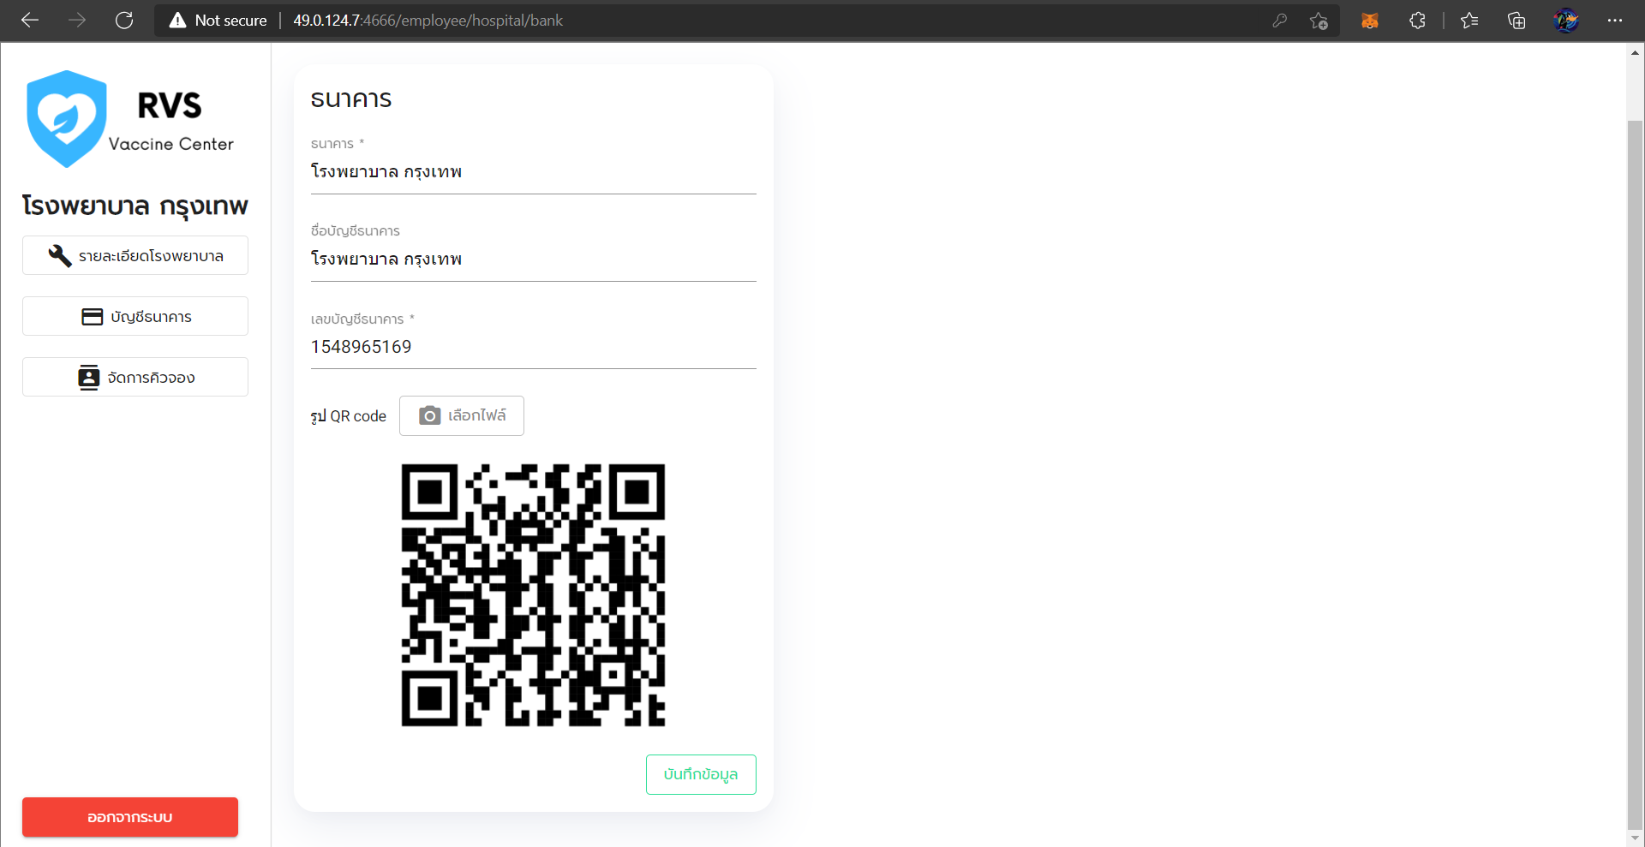

**ภาพที่ 5.2** การกรอกข้อมูลบัญชีธนาคาร

หลังจากกรอกข้อมูลครบถ้วนแล้วกด  เพื่อบันทึกการเปลี่ยนแปลง

**5.3 การจัดการคิวจอง**

สามารถค้นหาคิวจองได้ผ่าน 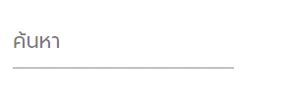

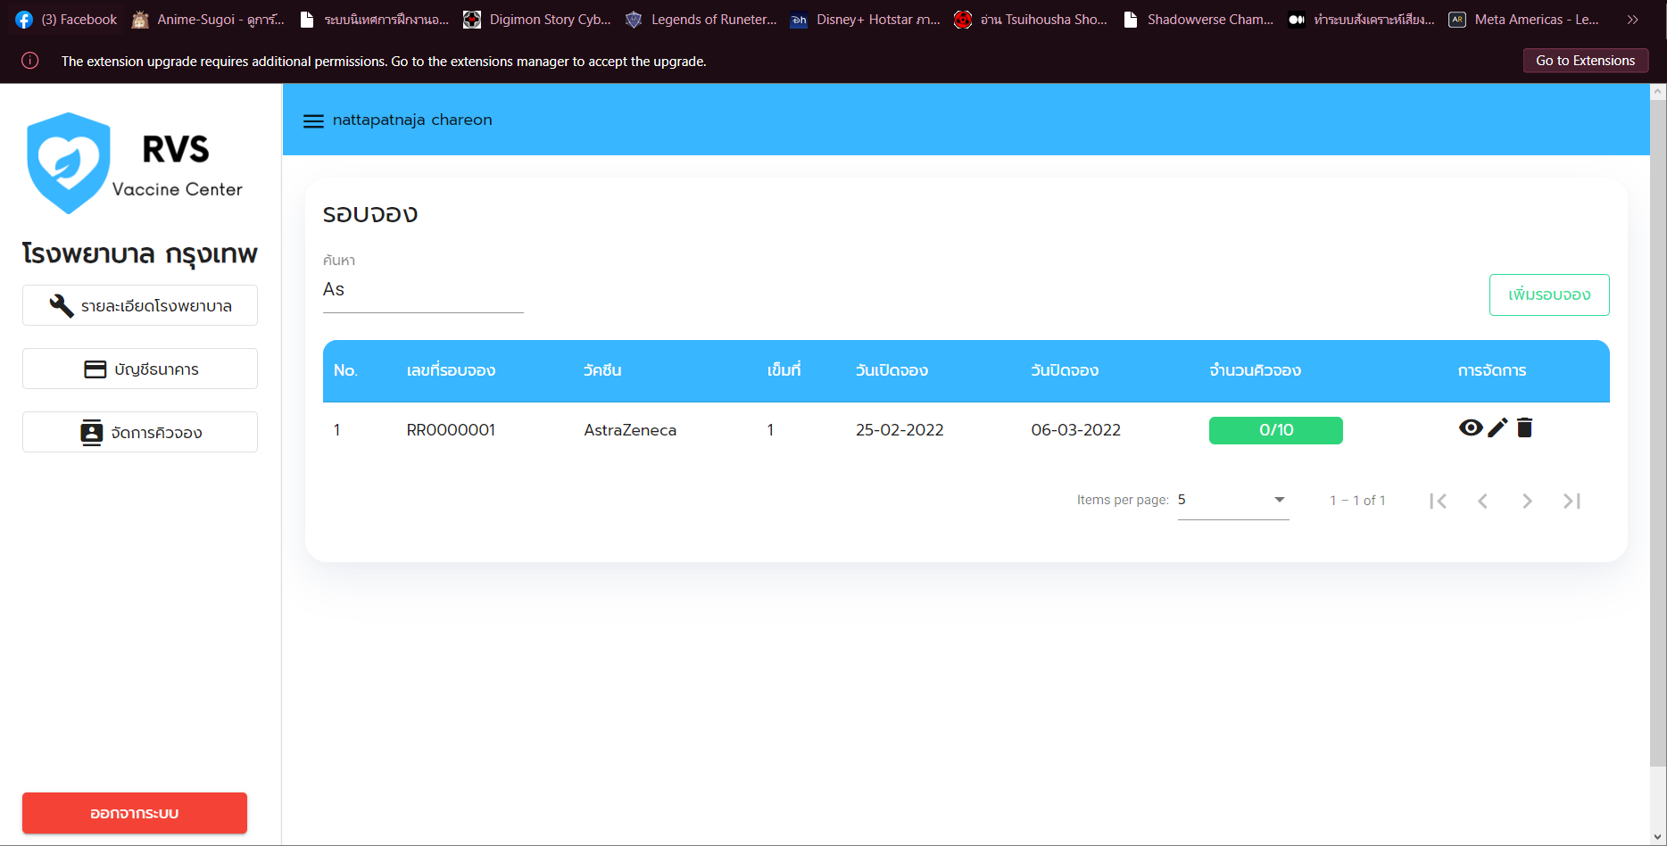

**ภาพที่ 5.3** แสดงการค้นหาคิวจอง

การเพิ่มรอบจองเพิ่มได้จากการกด  หลังจากนั้นใส่ข้อมูลตามที่เราต้องการ

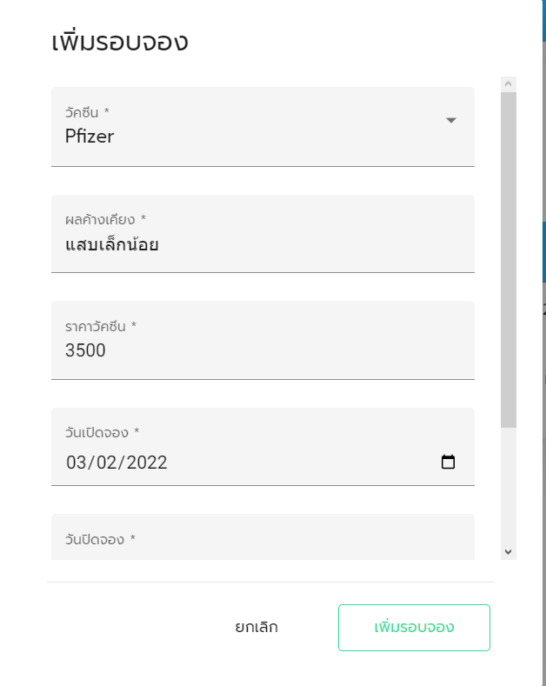

**ภาพที่ 5.4** การเพิ่มข้อมูลรอบจอง

หากต้องการเพิ่มสามารถกด  ได้

ถ้าหากอยากยกเลิกการสร้างสามารถกด  ได้

**5.4 การแก้ไขข้อมูลรอบจอง**

สามารถเข้าไปแก้ไขรอบจองได้โดยกด 

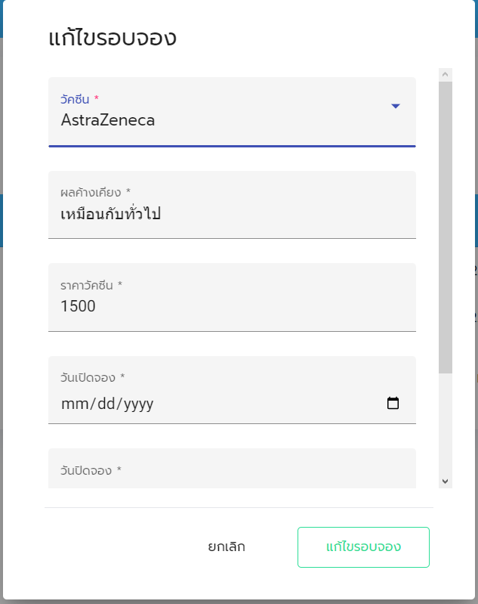

**ภาพที่ 5.5** การแก้ไขรอบจอง

หากต้องการแก้ไขสามารถกด  ได้

ถ้าหากอยากยกเลิกการแก้ไขสามารถกด  ได้

**5.5 การจัดการข้อมูลออเดอร์**

สามารถดูข้อมูลออเดอร์ด้วยการกด 

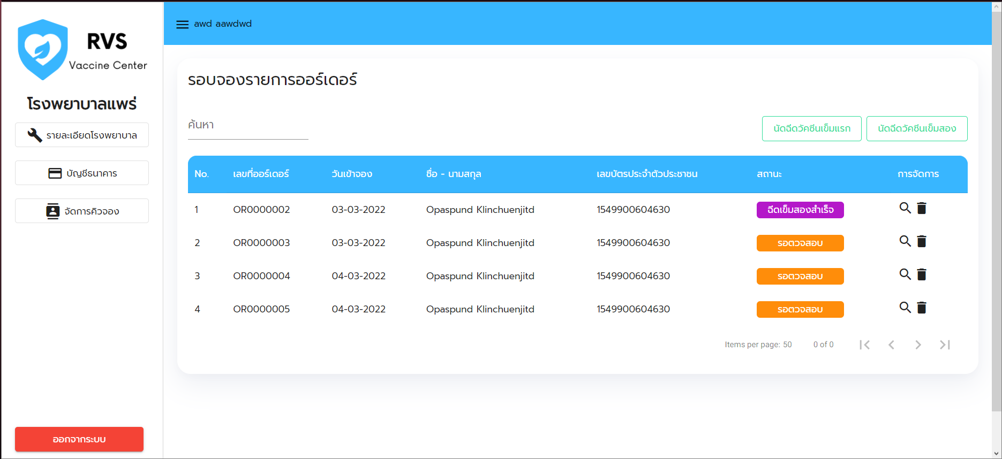

**ภาพที่ 5.6** การแสดงข้อมูลออเดอร์

สามารถตรวจสอบออเดอร์ได้โดยการกด 

สามารถลบออเดอร์ได้โดยการกด 

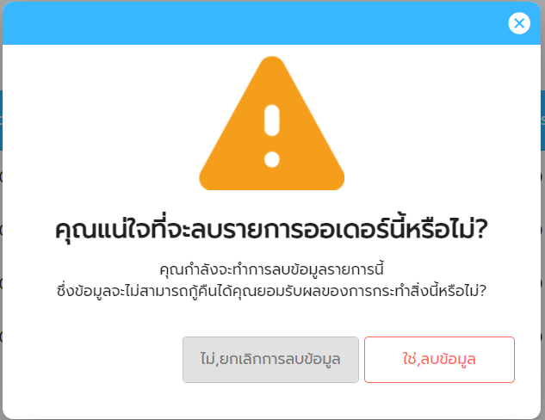

**ภาพที่ 5.7** การยืนยันการลบ

หากต้องการยืนยันกด 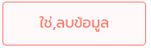

หากต้องการยกเลิกกด 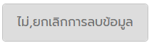

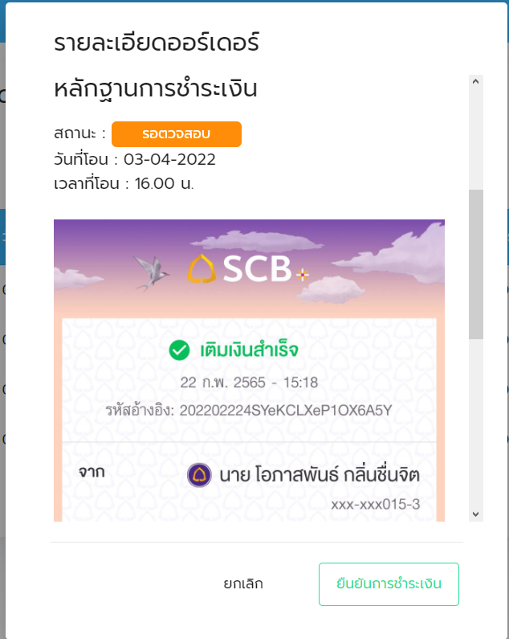

**ภาพที่ 5.8** การตรวจสอบข้อมูลออเดอร์

หากตรวจสอบเสร็จสิ้นแล้วสามารถกด 

หลังจากนั้นหากต้องการยกเลิกการอนุมัติการชำระเงินให้กด  ที่ออเดอร์เดิม

เพื่อกด 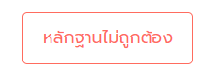 เพื่อเป็นการยกเลิกการอนุมัติ

**5.6 การนัดฉีดวัคซีน**

สามารถนัดฉีดได้เฉพาะผู้ที่ได้รับอนุมัติการชำระเงินแล้วเท่านั้น

โดยการกด 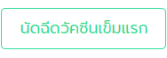

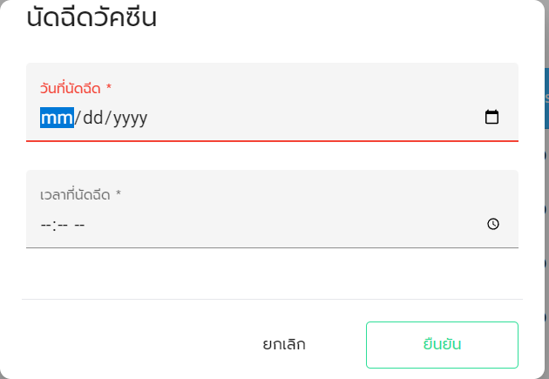

**ภาพที่ 5.9** การกำหนดวันฉีดเข็มแรก

หากกำหนดวันฉีดเรียบร้อยแล้วกด   
ถ้าหากนัดแล้วจะแสดงสถานะ

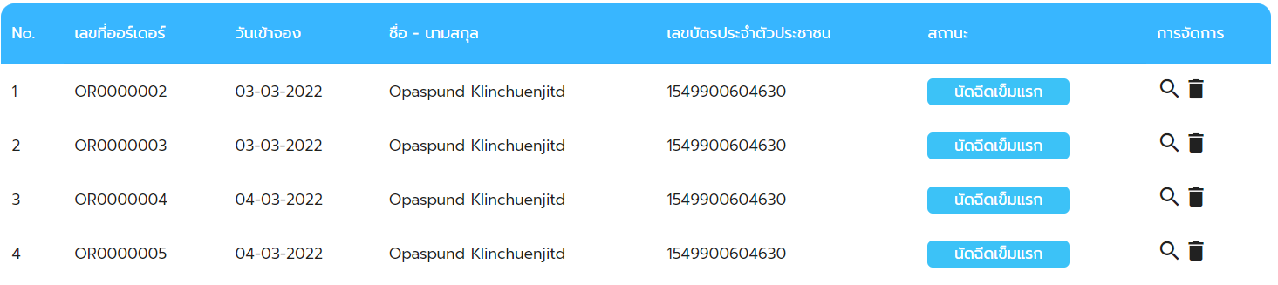

**ภาพที่ 5.10** การแสดงสถานการณ์นัดฉีดวัคซีน

การตรวจสอบการฉีดวัคซีนเข็มที่หนึ่งโดยการกด 

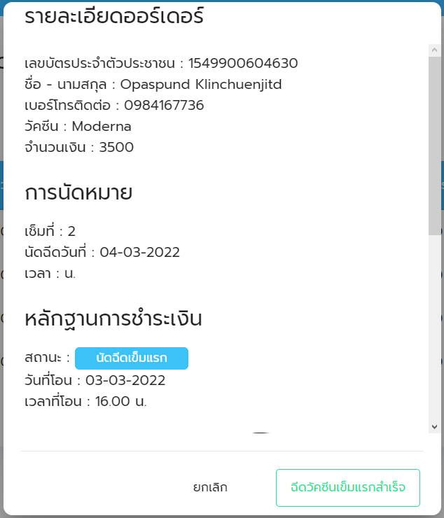

**ภาพที่ 5.11** รายละเอียดข้อมูลออเดอการนัดเข็มหนึ่ง

หากฉีดเสร็จสิ้นแล้วกด  เพื่อรอนัดฉีดเข็มสอง

**5.7 การนัดฉีดวัคซีนเข็มสอง**

เริ่มโดยการกด 

โดยจะนัดเฉพาะผู้ที่มีสถานะ 

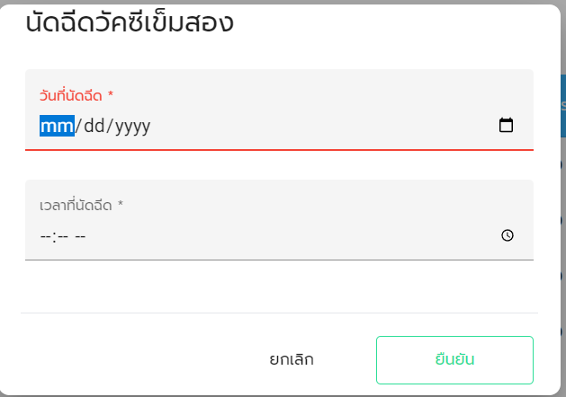

**ภาพที่ 5.12** รายละเอียดข้อมูลออเดอการนัดเข็มหนึ่ง

หลังจากกำนดวันเวลาแล้วให้กด 

หากนัดแล้วจะขึ้นสถานะ 

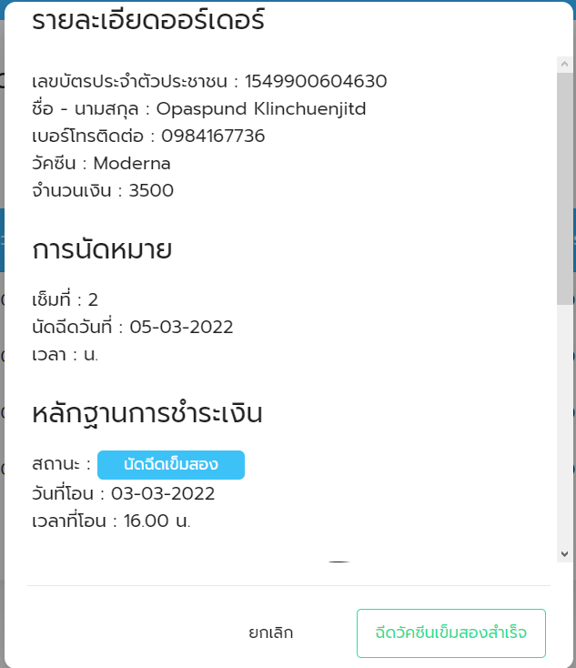

**ภาพที่ 5.13** รายละเอียดข้อมูลออเดอการนัดเข็มสอง

หากฉีดเสร็จสิ้นแล้วกด  เพื่อเสร็จสิ้นการฉีดวัคซีน

**บทที่6**

**การใช้งานระบบสั่งจองวัคซีน Covid-19 RVS (Reserve Vaccine System)**

**ในส่วนของแอดมิน**

**6.1 การจัดการผู้ใช้**

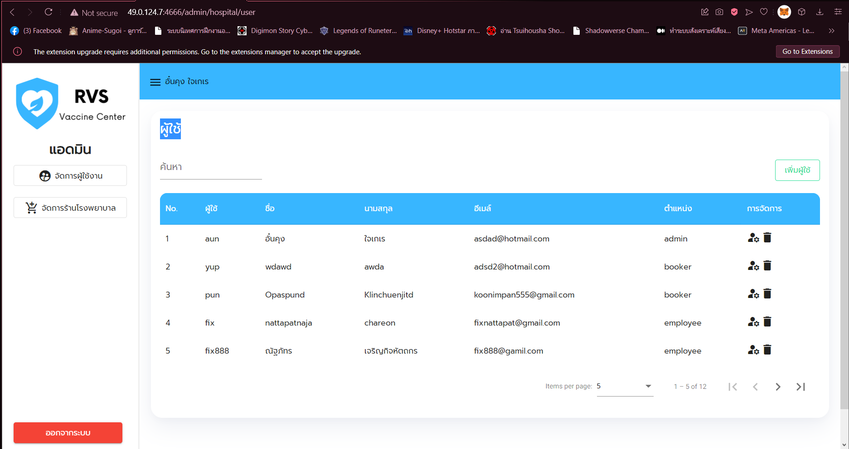

**ภาพที่ 6.1 หน้าการจัดการข้อมูลผู้ใช้**

สามารถค้นหาผู้ใช้ผ่าน 

สามารถเพิ่มผู้ใช้ 

สามารถแก้ไขข้อมูลผู้ใช้ 

สามารถลบข้อมูลผู้ใช้ 

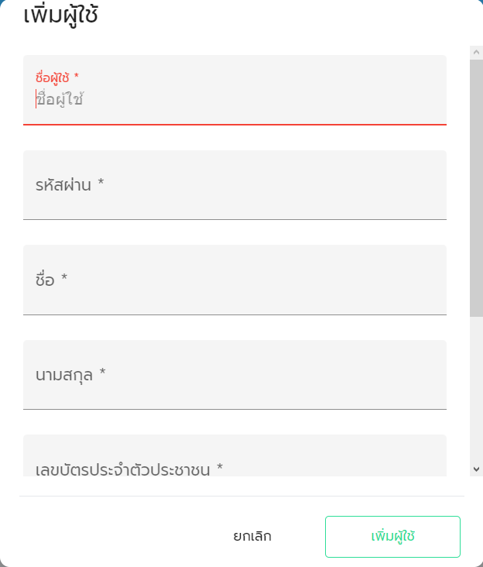

**ภาพที่ 6.2** การเพิ่มผู้ใช้

กด  เพื่อเพิ่มผู้ใช้เมื่อกรอกครบทุกข้อ

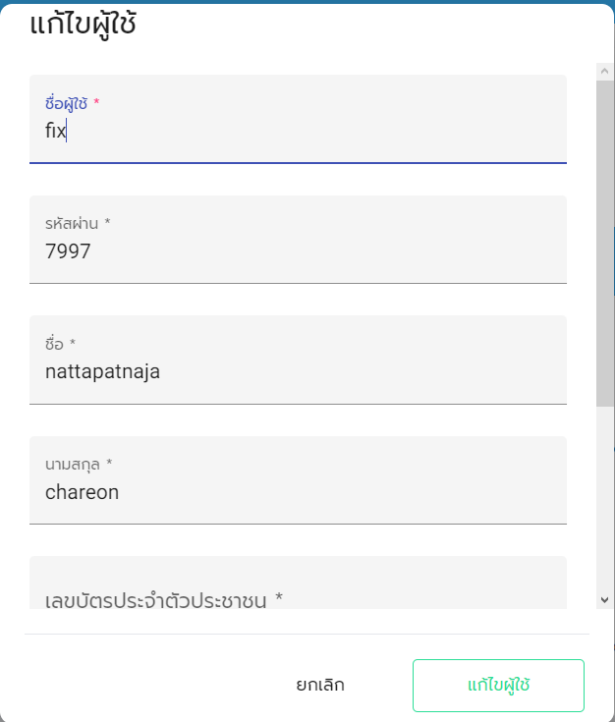

**ภาพที่ 6.3** การแก้ไขผู้ใช้

เมื่อแก้ข้อมูลที่ต้องการแก้แล้วกด 

**6.2 การจัดการร้านโรงพยาบาล**

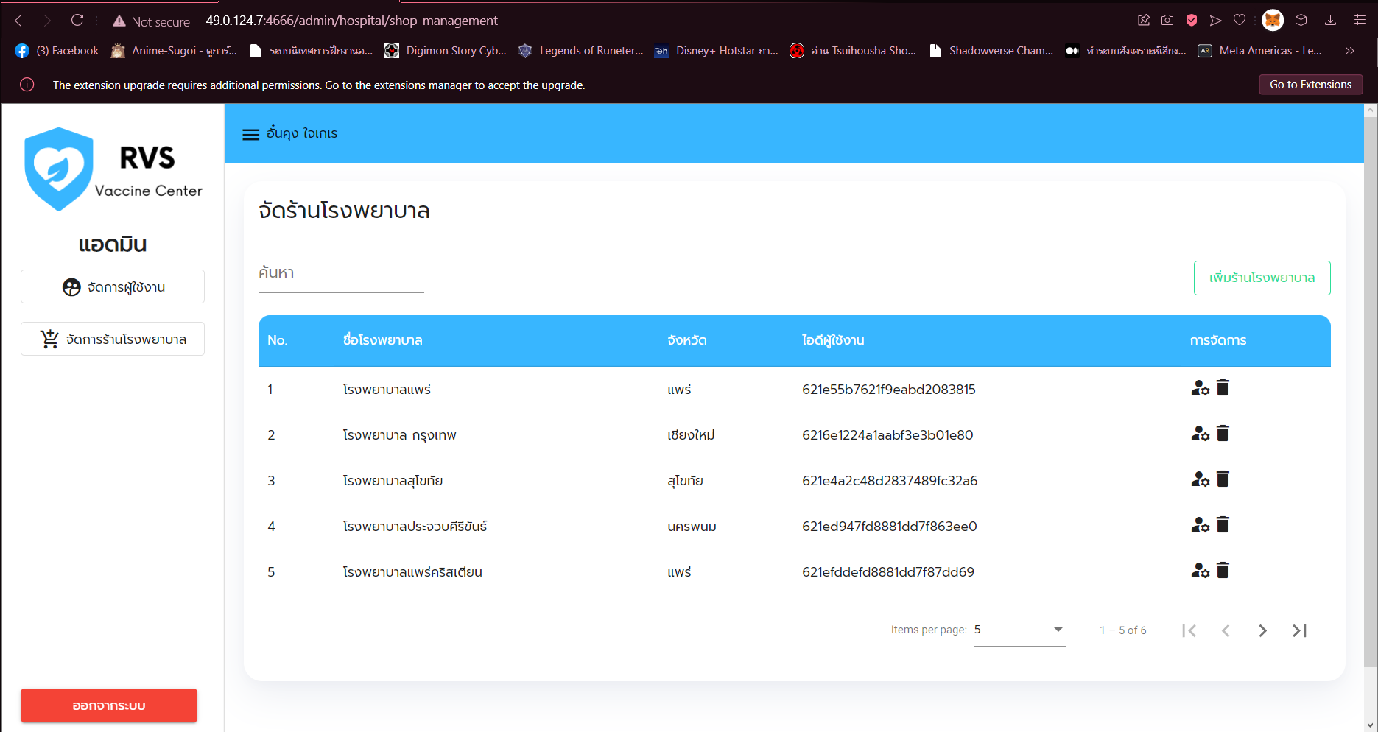

**ภาพที่ 6.4** การจัดการร้านโรงพยาบาล

สามารถค้นหาโรงพยาบาล 

สามารถเพิ่มโรงพยาบาล 

สามารถแก้ไขข้อมูลโรงพยาบาล 

สามารถลบข้อมูลโรงพยาบาล 

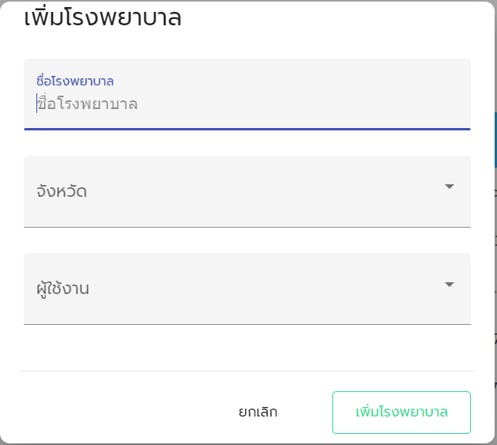

**ภาพที่ 6.5** การเพิ่มโรงพยาบาล

ถ้ากรอกข้อมูลโรงพยาบาลและกำหนดผูใช้แล้วกด 

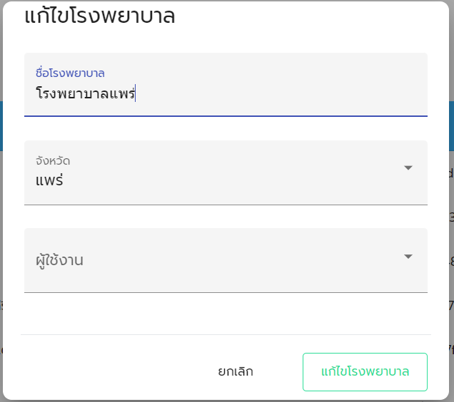

**ภาพที่ 6.6** การแก้ไขโรงพยาบาล

ถ้าแก้ไขข้อมูลโรงพยาบาลเสร็จสิ้นกด  เพื่อบันทึกข้อมูล